
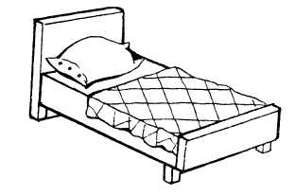

Речевой материал для автоматизации звука Р
(слова, словосочетания, предложения, чистоговорки, стихи, тексты)
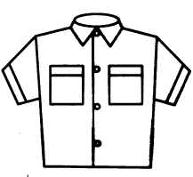


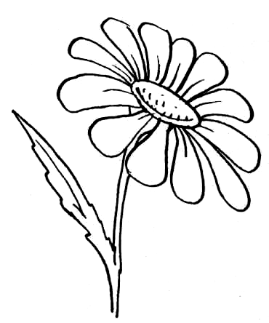

Составитель:
Матыкина И.А.
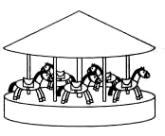




Владимир, 2011
Слова
Задание 1. Чётко произносить слова со звукосочетаниями [тр] и др. (с ударением на слоге).
Травы, трап, трасса, травка, трос, трость, тройка, тропка, тропик, трогать, труд, трубка, трус, трудный, трутни, драп, драка, драчун, дранка, дрозд, дрогнуть, дрожжи, друг, дружба,

Задание 2. Чётко произносить слова со звукосочетаниями [тр] и др. (с ударением на слоге).
Тетрадь, матрос, метро, патрон, ватрушка, петрушка, осётры, квадрат, ядро, ведро, бедро, подросток, космодром, вдруг, подруга.

Задание 3. Чётко произносить слова со звукосочетаниями [тр] и др. (без ударения на слоге).
Трава, трамвай, трамплин, траншея, тропа, тростник, труба, трубач, драчун, дрова, дровосек, дрозды, дрофа, дрожать, другой, дружина, друзья,

Задание 4. Чётко произносить слова со звукосочетаниями [тр] и др. (без ударения на слоге).
Завтра, утро, хитрость, гетры, метры, театры, ветры, пудра, выдра, вёдра, тундра, бодрость, мудрость, кадры, кедры, щедрый, театр, педиатр, Пётр, осётр, фетр, центр, метр, литр.

Задание 5. Чётко произносить слова.
Брат, братик, брак, браво, брань, брать, кобра, зебра, образ, собрание, брови, брод, бронза, град, грамм, грач, гранит, грань, грамота, граната, граница, пограничник, графин, награда, край, кран, крабы, краска, красный, крапива, красавица, украинец, крот, кромка, крошка.

Задание 6. Чётко произносить слова.
Брошка, бросить, доброта, брус, брусок, брусья, брусника, брынза, брызги, брысь, бобры, обрыв, зубры, враг, врач, овраг, вражда, вроде, врозь, врун, вручать, ковры, виноград, гроздь, гром, грохот, грозы, громко, грозный, сугроб, груз, груша, группа, груда, кровь, кровать, кросс, микрофон, микроб, сокровище, круг, кружка, кружево, кружок, крупа.

Задание 7. Чётко произносить слова.
Грубый, грудь, грузди, грузин, грузовик, грузчик, нагрузка, грызун, игры, тигры, венгры, негры, кругом, крутой, крупный, вокруг, крыса, крышка, покрышка, крыша, Крым, закрыть, крыжовник, мокрый, укрытие, праздник, прадед, правнук, правильно, практика.

Задание 8. Чётко произносить слова.
Правда, прадед, прачка, направо, оправа, справка, пробка, продукты, продавец, просто, провод, проводник, простуда, запрос, напротив, пруд, прутик, пружина, прыгать, прыжок, Цифра, фрамуга, фраза, фрак, франк, франт, француз, Фрося, фронт, фрукты, хранить, охрана, сохранить, храм, хром, махровый, хрупкий, хруст.

Задание 9. Чётко произносить слова (с ударением на слоге).
Рак, раб, ура, рама, рана, Рая, рано, ранний, гора, дыра, жара, нора, кора, пора, детвора, рот, ров, рог, ром, ровно, Рома, роза, роща, перо, урок, герой, горох, пирог, сырой, сырок, руки, ручка, русый, Маруся, орудие, русский, рысь, рыба, рыжик, рынок, дары, шары, дворы, топоры.

Задание 10. Чётко произносить слова (с ударением на слоге).
Баран, буран, гараж, парад, жираф, карась, радио, баранка, радуга, равный, радость, раковина, сурок, мороз, народ, паром, ворона, дорога, корова, короткий, сорока, коробка, макароны, рожки, комары, корыто, рыть, рыжий, рытвина, сыры, нарыв.

Задание 11. Чётко произносить слова с двумя звуками.
Простор, разгар, размер, разговор, квартира, кругозор, проверка, проворный, фарфор, прорубь, оркестр, прорыть, аэродром, дроворуб, разбирать, распороть, трактор, тротуар, скоро-
варка, скороговорка, транспорт, программа, рупор.
Словосочетания

Задание 12. Чётко произносить словосочетания.

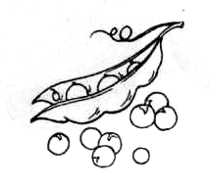
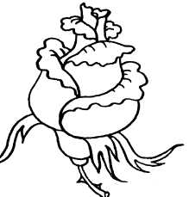
серая ворона
быстрая ракета
озорной воробей
морская рыба
российский сыр
дорогой подарок
царский трон
северный ветер
пёстрая рубашка
старший брат
открытая фрамуга
красивый графин
гром грохочет
крутой поворот
верный друг
румяный юра
трудный урок
другая сторона
мокрая трава
чёрная смородина

Задание 13. Чётко произносить словосочетания.

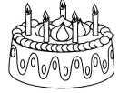
сорная трава
быстрая спортсменка
быстроногий страус
грозная стража
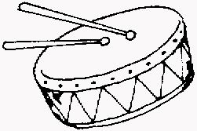
гитарная струна
громадная стройка
просторная квартира
быстрый разговор
красивый фарфор
красная крышка
чёрный воротничок
шиферная крыша
барабанная дробь
горные вершины
огромный город
курортный город
крупное зерно
морской ветер
правая рука
чёрная ворона

Задание 14. Чётко произносить словосочетания.

открытый кран
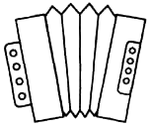
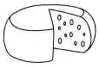
трудная работа
кружевной узор
кирпичный гараж
ровная дорога
дровяной сарай
крупная трата
раннее утро
острый топор
красный фанат
упругая пружина
северная граница
чёрный грач
срочный груз
барабанная дробь
старая дружба
русский народ
красивый шар
громадный пароход
горная тропинка

Предложения

Задание 15. Чётко произносить предложения.

Петру на завтрак дали ватрушку.
Друзья нашли в траве патрон.
Петр играет на трубе.
Тропка не видна в траве.
Друзья едут в метро.
Дуют ветры.
На стройку мы приехали в трамвае.
У матроса трубка.
Подруги увидели страуса.
Дрозды - дружные птицы.
В нашей стране много кедра.
Дрова лежат на траве.
Ведро стоит около костра.
Один за другим матросы идут по трапу.
Труба трубит, труба поёт, трубач по улице идёт.

Задание 16. Чётко произносить предложения.

Федор метёт двор.
Егор чистит ковёр.
В корзине арбузы.
На парте книги и тетради.
Егор в форме.
На стене карта.
В комнате яркий абажур.
Зимой в парке горка.
Насыпь сахар в кефир.
На марке наш герб.
У Германа мама доктор.
Федор надевает куртку.
В сумке огурцы и помидор.
Мурка за мышкой, а мышка в норку.
На ферме пожар.
Захарка дёргает за шнур.
Федор натёр паркет.
Мама даёт Егорке шар.
На тёрке трут морковь.
Захар держит топор.
Егор сидит на первой парте.
У Юры оторван карман.
Роме купят гармонь.
Мурка мяукает.
У Артёма первая пятёрка.
На конверте марка.
В кармане дырка.

Задание 17. Чётко произносить предложения.
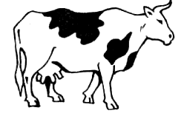
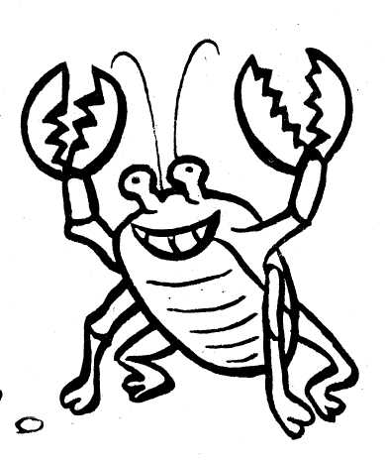
Ветер раздувает парус.
Захар кормит кур.
Мурка стащила сыр.
Варвара чистит ковёр.
У норки чёрная шкурка.
Офицер носит мундир.
У мартышки в кормушке помидор.
Мы идём на базар за персиками и арбузами.
Повар кладёт сахар в тесто для торта.
На чердаке воет ветер.
На опушке порхают яркие бабочки.
Шофёр заводит мотор, и машина трогается.
На ферме доярки в белых фартуках и ярких косынках.
Командир ведёт торпедный катер.
В траве у корней кустарника пёстрый мухомор.
Пошла муха на базар и купила самовар.
Зайчик бегает по парте и по карте на стене.
В Крыму растёт крупный виноград.
На чёрной крыше красная труба.
Носороги, тигры, зебры и жирафы живут в жарких странах.

Задание 18. Чётко произносить предложения.

Юра гонит к воротам корову и барана.
У Раи розовые розы.
Вера ест пирожное.
В огороде растёт кукуруза.
У Мары оранжевый сарафан.
Кира собирает помидоры.
Вот рубашка с короткими рукавами.
Новая рубашка мне впору.
Юра умеет рубить топором.
У рыбака в неводе рыба.
Мы играем в новые игры.
Кира идёт на рынок.
Тигры рычат.
Рая и Рома собирают рыжики.
В сарае корыто и топоры.
У Юры в руках подарок.
Вот Вера и Мара.
У Веры шары и у Мары шары.
Рома идёт на урок.
Ира пасёт корову.
У Тамары красный карандаш.
В ручке старое перо.
Барабанщик громко барабанит.
Народы хотят мира.

Задание 19. Чётко произносить предложения.

В магазине продают продукты.
В пруду много карпов.
У Веры тёмные брови.
В зоопарке есть зебры и выдры.
У Иры красивая брошка.
Бобры роют норы.
Вера моет фрукты.
В овраге камни.
Ира будет врачом.
Ира открывает кран.
Кур кормят крупой.
В кружке крыжовник.
Краб напоминает рака.
Юра красит красками.
Коробка покрыта крышкой.
На рукавах красивые кружева.
Грузчики грузят грузы.
Дядя Рома умеет играть в разные игры.
На краю стола гроздь винограда.
В кружке красная брусника.

Чистоговорки

Задание 20. Чётко произносить чистоговорки.

Ра-ра-ра - начинается игра.
Ра-ра-ра - Рае нравится жара.
Ра-ра-ра - Кате спать пора.
Ра-ра-ра - поливать цветы пора.
Ра-ра-ра - у мышки есть нора.
Ра-ра-ра - весь мусор уберём с утра.
Ро-ро-ро - в городе метро.
Ро-ро-ро - у Ромы новое ведро.
Ро-ро-ро - у Розы старое перо.
Ру-ру-ру - заяц ободрал кору.
Ру-ру-ру - коза грызёт кору.
Ру-ру-ру - в роще бродит кенгуру.
Ру-ру-ру - ягод наберу.
Ры-ры-ры - Рома видит рыб.
Ры-ры-ры - застучали топоры.
Ры-ры-ры - Жора прыгает с горы.
Ры-ры-ры - у мальчиков шары.
Ры-ры-ры - не заметили жары.
Гра-гра-гра - хорошая игра.
Тара-тара-тара - грызёт сухарь Тамара.

Задание 21. Четко произносить чистоговорки.

Ар-ар-ар - повар, сахар, санитар.
Ар-ар-ар - стоит самовар.
Ар-ар-ар - улетел мой шар.
Op-op-op - помидор, топор, забор.
Ор-ор-ор - Вова несёт топор.
Ор-ор-ор - красный помидор.
Ур-ур-ур - шнур, контур, абажур.
Ур-ур-ур - щенок гоняет кур.
Ур-ур-ур - у нас короткий шнур.

Ыр-ыр-ыр - мы едим сыр.
Эр-эр-эр - ветер, вечер, офицер.
Ир-ир-ир - пассажир, зефир, кефир.
Ир-ир-ир - мы пьём кефир.
Ер-ер-ер - дядя Федя - офицер.
Ёр-ёр-ёр - на стене ковёр.
Арки-арки-арки - Рая собирает марки.
Орка-орка-орка - во дворе крутая горка.

Задание 22. Придумай предложения по картинкам.

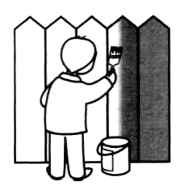
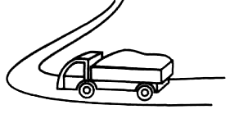
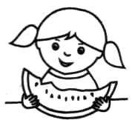

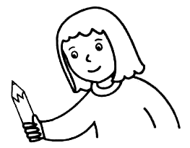
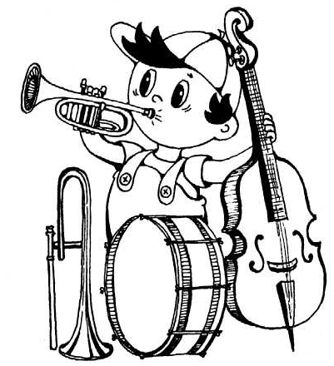
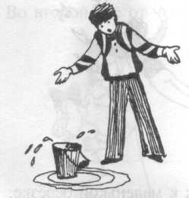

Задание 23. Найди на картинке, как можно больше предметов со звуком Р.
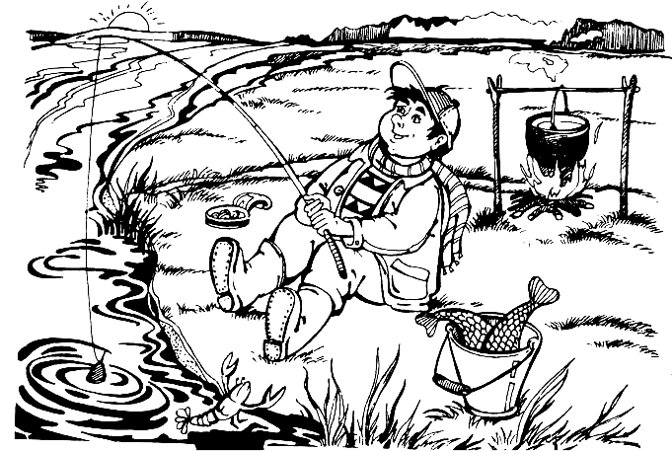

Задание 24. Раскрась картинку, отыщи как можно больше предметов, в названии которых есть звук Р.
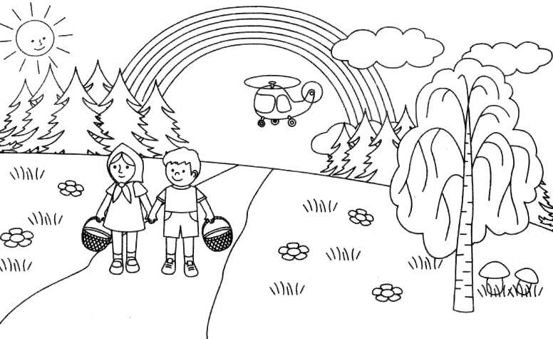

Раскраска
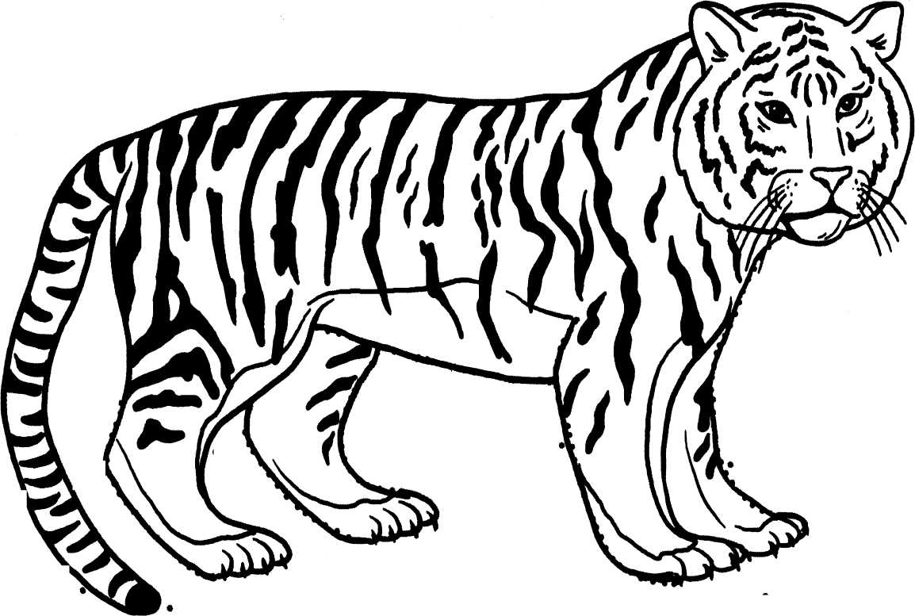



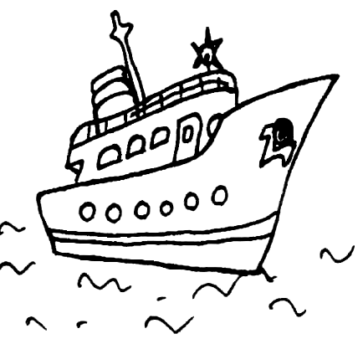
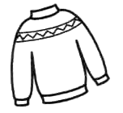

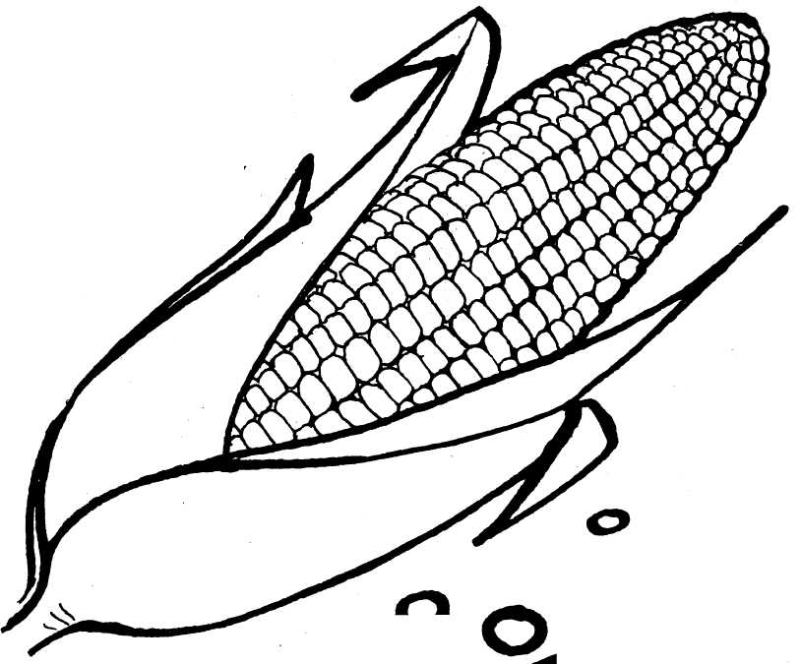

Стихи для заучивания

Мухомор
Возле леса на опушке,
Украшая тёмный бор,
Вырос пёстрый, как Петрушка,
Ядовитый мухомор.

***
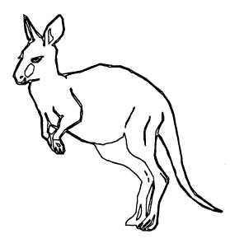
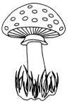
Дружит Рома с носорогом.
Носорог тот - недотрога.
Не даёт потрогать рог
Недотрога-носорог.
***
Есть у Раи огород,
Там морковка и горох,
Справа огород Федоры,
В основном там помидоры.
***
На пруду и шум, и драка,
Там ругаются два рака.
Не уступит раку рак,
Как же обойтись без драк?
Раки,
Эх, и забияки!
Не обходятся без драки.
То и дело меж собой
Затевают драки.

Крот
Дни и ночи напролёт
Роет крот подземный ход.
Что же надо там кроту?
Потемнее темноту.
А. Кондратьев

Потешка
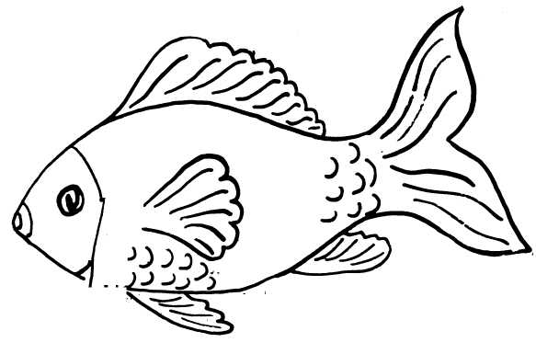
Вечером над озером
Ходит белый пар.
Это рыбы в озере
Ставят самовар.
Телефон
А вчера поутру
Кенгуру:
- Не это ли квартира
Мойдодыра?
Я рассердился да как заору:
- Нет! Это чужая квартира!
- А где Мойдодыр?
- Не могу вам сказать...
Позвоните по номеру
Сто двадцать пять.


Помидор
В огороде
Помидор
Взгромоздился на забор.
Притворяется
Негодник,
Будто сам он-
Огородник.

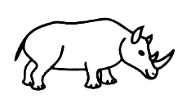
Мы со звуком Р играем
Мы со звуком Р играем,
Тигра мы изображаем:
- Ур-ур-ур, мур-мур-мур,
Гыр-гыр-гыр, фыр-фыр-фыр.
Мы со звуком Р играем
И вороне подражаем:
- Кар-кар-кар, кра-кра-кра.
Вот со звуком Р игра.
Л. Смирнова

Дворняга
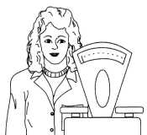
Вышла дворняга
под дождь из сарая.
Стала дворняга
сырая-сырая.
Долго дворняга
сушилась, вздыхая.
Стала дворняга
сухая-сухая.
Вышла дворняга
опять из сарая.
Снова дворняга
сырая-сырая.
И тяжело
рассказать на бумаге,
как не везло
этой бедной дворняге.
Н. Слепакова

Радость
Рады, рады, рады
светлые берёзы,
и на них от радости
вырастают розы.
Рады, рады, рады
тёмные осины,
и на них от радости
растут апельсины.
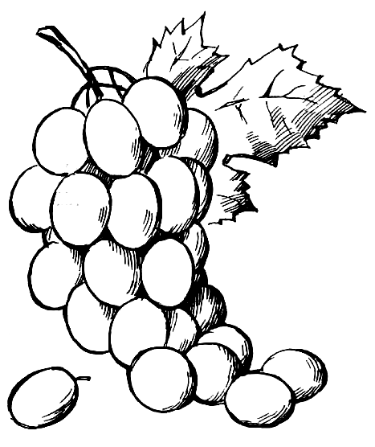
То не дождь пошёл из облака
и не град,
то посыпался из облака
виноград.
К. Чуковский

Тексты для пересказа

ВОРОБЕЙ НА КРЫШЕ
На крыше огромного кирпичного дома сидел маленький Воробышек и внимательно смотрел во двор. Там, внизу, добрая старушка стояла около гаражей и кормила птиц. Из прозрачного пакета она сыпала на землю крупу, зёрна и хлебные крошки.
Сначала прилетела стая серых воробьев. Но скоро три крупные чёрные вороны налетели на воробьев и прогнали их от корма.
Наблюдавший за происходящим маленький Воробышек рассердился. Он распушил перышки и громко прочирикал: «Когда я вырасту, то обязательно стану Вороной!»

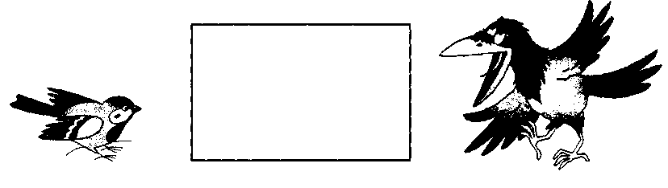

Прослушай забавную историю и объясни, что в ней смешного? Отчего воробышек решил стать вороной? Нарисуй свою картинку к сказке и расскажи её целиком.

ДОБРЫЙ ЛЕОПАРД
На дороге к цирку стоял Кролик и громко плакал. Проходил мимо старый Леопард и спросил: «Кто тебя расстроил, короткохвостый?». Маленький Кролик, рыдая, ответил: «Я билет потерял. А сердитая Ворона меня не пропускает».
Старый Леопард задумался. Затем предложил Кролику: «Прекрати реветь! Мы перехитрим Ворону. Сунь под мышки по батону и иди со мной рядом».
Гордый Леопард и дрожащий от страха Кролик приблизились к цирку. Строгая Ворона пропустила Леопарда, а Кролику с батонами загородила дорогу. «Без билета в цирк не пущу!» — прокаркала Ворона. Леопард принял грозный вид и возразил Вороне: «Разве ты не понимаешь, Ворона, что я в цирке могу проголодаться?». И, указывая на Кролика, прорычал: «А это мой гам-бур-гер!»

ВОТ ТАК ИГРА!
Пришел Рома первый раз в старшую группу детского сада. Подбежал к игрушкам. Постройку из кубиков развалил. У грузовичка дверку оторвал. Робота бросил в аквариум с рыбками.
Потом Рома направился к самой нарядной девочке Рае. Дёрнув её за рукав, Рома громко сказал: «Давай в войну поиграем!»
Рая посмотрела на Рому, потом на беспорядок, который он устроил в группе, и тихо ответила: «В войну ты уже поиграл!»
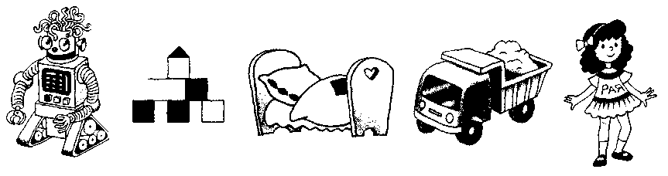
Прослушай историю, о мальчике Роме и перескажи её по отдельным картинкам. Пронумеруй картинки по порядку. Объясни, почему рассказ так называется. Оцени поступки мальчика и подробно расскажи, как ему следовало вести себя в детском саду.

СТАРЫЕ ИГРУШКИ
У сестёр Веры и Иры было много разных игрушек. Как-то мама убиралась в детской комнате. Она решила все старые игрушки выбросить на помойку. Картонную коробку со старьём мама отнесла к мусорному контейнеру.
Вечером Вера и Ира играли во дворе. Увидев коробку с игрушками, сестры очень обрадовались. Их игра продолжалась до темноты.
Когда радостные сестры вернулись с прогулки, в руках они держали картонную коробку со старыми игрушками.

СМЕШНОЙ ФРАК
Пётр Петрович купил красивый дорогой материал. Он пришёл в ателье, чтобы сшить себе праздничный фрак.
Мастер предложил мужчине раздеться. Он взял в руки сантиметр и стал снимать мерку. Когда мастер измерял грудь Петра Петровича, тот от щекотки стал громко смеяться. При этом Пётр Петрович размахивал руками и крутился во все стороны. Мастер с трудом завершил работу.
Затем закройщик отправился готовить фрак к примерке. Через три дня Петр Петрович пришёл на примерку. Он надел фрак, и его лицо стало грустным. При этом мастер не мог удержаться от громкого смеха!

БИТВА С КОМАРОМ
Аркадий лежал в кровати и перелистывал интересный журнал. Вдруг над его ухом раздался противный комариный писк. Аркадий свернул журнал в трубочку и попытался прихлопнуть комара.
Сначала удары с грохотом сыпались на кровать. Затем Аркадий стал барабанить журналом по портьерам и картинам. Скоро пришла очередь телевизора.
Однако маленький комар упорно продолжал летать по комнате. Бегая за комаром, разъярённый Аркадий разбил хрустальную вазу, а затем опрокинул торшер... Обессилев, Аркадий сел в кресло и закрыл глаза. Рядом раздался противный комариный писк...

ОТЕЦ И СЫНОВЬЯ
Два брата, Артём и Захар, всё время ссорились. То игрушки другу друга отнимут, то нагрубят один другому и по разным комнатам разойдутся. А как-то в воскресенье братья подрались.
Подозвал их отец. Протянул им несколько прутьев, связанных верёвкой. Попросил разломать прутья. Ребята, как ни старались, выполнить просьбу не смогли.
Тогда отец развязал прутья и велел братьям переломить их поодиночке. Артём и Захар быстро разломали все прутики.
Говорит отец сыновьям: «Так-то и вы: если дружно, вместе жить будете — никто вас не пересилит. А если будете ссориться, да всё врозь делать — с вами каждый легко справится».

РВАНАЯ РУБАХА
Сергей играл во дворе. Он залез на забор и порвал рукав у новой рубахи. Испугался Сергей, что мама его отругает. Вернулся домой и спрятал рубаху под кровать.
Скоро мама возвратилась с работы и обнаружила порванную рубашку. Расстроилась мама. Позвала Сергея и говорит: «Я тебя, Серёжа, накажу. Но не за то, что рубашку порвал. А за то, что правду скрыл!»

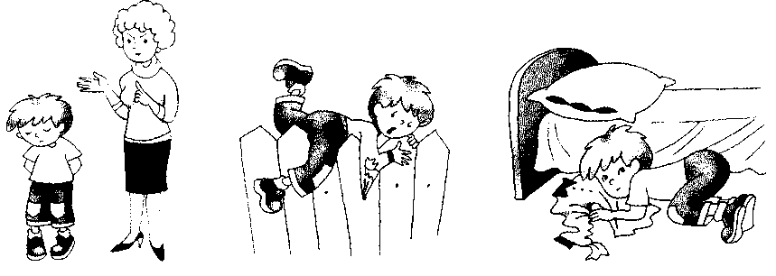

Глядя на картинки, перескажи историю о мальчике Сереже. Пронумеруй картинки по порядку. Придумай название рассказу. Подробно объясни, что Сережа сделал неправильно и как бы ты поступил в таком случае.

ОТКРЫТЫЕ ВОРОТА
Утром мама попросила Егорку полить огород. Сама она отправилась на работу. В огороде росли: морковь, картошка, огурцы, помидоры.
Взял, было, Егорка ведро, да увидел за забором друзей. Забыл Егорка про мамину просьбу! Выбежал за ворота и не закрыл их.
В огород забрались соседские куры, поросёнок Борька, бородатый козёл и беспризорный пёс Буран. Через некоторое время они вытоптали огород. Растения были съедены, урожай испорчен...
Ох, и отругает Егора мама, когда вернётся с работы!

ПОУЧИТЕЛЬНАЯ ИСТОРИЯ

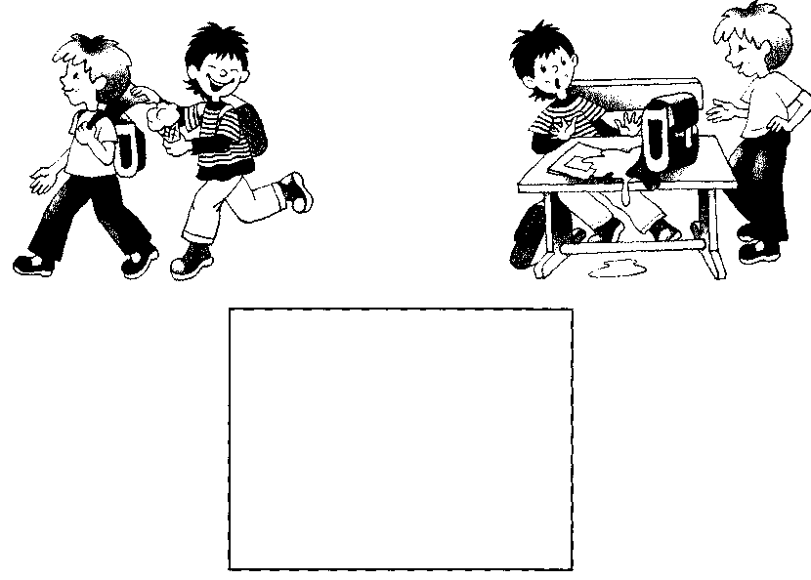

По картинкам составь рассказ с названием «Сюрприз». Объясни, что означает это слово. В пустой рамке нарисуй тот сюрприз, который обрадовал бы друга.

МУРАВЕЙ И ГОЛУБКА
Муравей пришёл к ручью пить. Волна набежала и чуть его не потопила. Голубка несла ветку; она увидела — муравей тонет и бросила ему ветку. Муравей сел на ветку и спасся. Потом охотник расставил сеть и хотел поймать голубку. Муравей подполз к охотнику и укусил его за ногу. Охотник охнул и уронил сеть. Голубка вспорхнули и улетела.

ПЕРВЫЙ КОНЦЕРТ
Макар впервые оказался в консерватории. Вместе с ним на концерт пришли мама и сестра. Макар сел в красивое, красное кресло и посмотрел на сцену. Там стояли крупные музыкальные инструменты: барабан, арфа, фортепиано.
Скоро к зрителям вышли оркестранты и принесли с собой инструменты поменьше. Это были скрипки, тромбоны, английские рожки.
Последним на сцену вышел мужчина в чёрном фраке и повернулся спиной к зрителям. Он смотрел на оркестрантов и вдруг начал размахивать руками. Макар повернулся к сестре и прошептал: «Дяденька сердится. Ему инструмента не досталось».

УМНАЯ РЫБКА
Рыбка быстро плыла среди водорослей. Вдруг впереди она заметила жирного червяка. Сперва Рыбка собралась им позавтракать. Но потом пригляделась и увидела, что червяк прикреплён к рыболовному крючку. Поняла Рыбка, что это приманка рыбака.
«Посмотрим, кто кого перехитрит!» — решила Рыбка. Нашла она пустую ракушку. Раскрыла её створки и сняла червяка с крючка. Со своей добычей умная Рыбка быстро скрылась в водорослях.

ВЫЗОВ ВРАЧА
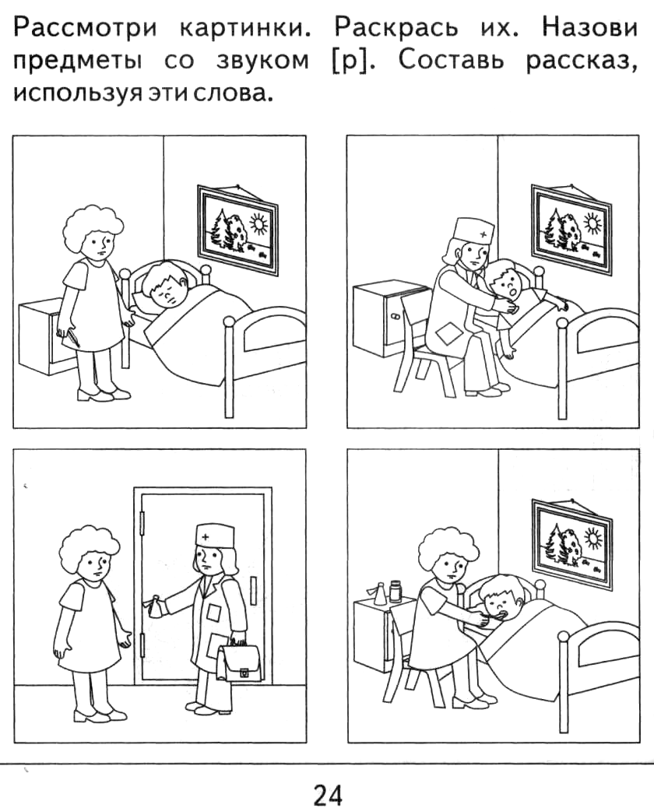

Придумать имена героям со звуком Р, составить рассказ с опорой на картинки.

КРАСАВЕЦ МУХОМОР
Вырос под вербой Мухомор. Посмотрел он в росинку на своё отраженье. Увидел в ней красную верхушку с белыми горошинами и загордился. Решил, что он самый яркий, самый красивый гриб.
Стал Мухомор над другими грибами насмехаться.
Сыроежка-малоешка! Что же ты такая серая да невзрачная?
А вы, Боровики-толстяки! Вам бы постройнее стать!
Эй, Груздь! На тебе грязи огромный груз!
Расстроились грибы, притихли. Вдруг видят —грибник с корзинкой приближается. Увидел он сыроежку — сорвал. Заметил груздя — в корзинку отправил. А Боровикам-толстякам грибник особенно обрадовался.
Приготовился Мухомор поверх других грибов в корзинке устроиться. Только грибник его брать не стал. Он от ядовитого Мухомора пошёл прочь. От самого красивого, самого стройного, самого яркого!..

